ESCUELA SUPERIOR POLITÉCNICA DEL LITORAL


Facultad de Ingeniería en Electricidad y Computación

INFORME DE MATERIA DE GRADUACIÓN
“Implementación de conexiones E1 entre 2 servidores Asterisk utilizando los equipos SDH del laboratorio de Telecomunicaciones”

Previa a la obtención del título de:
Ingeniero en Telemática
Ingeniero en Ciencias Computacionales especialización en Sistemas Tecnológicos.
Presentada por:

Isaura Lissette Ponguillo Tenesaca
Fabrizio Darío Triviño Triviño

GUAYAQUIL - ECUADOR
2009

AGRADECIMIENTO

A nuestros profesores
A nuestros padres
A nuestros hermanos

DEDICATORIA

A Dios por haberme dado la vida, a mis padres y a mis abuelitos por estar siempre pendiente de mi y apoyarme en toda mi vida estudiantil, siendo el pilar más importante para la realización de este trabajo. (Isaura Ponguillo)

A Dios, a la memoria de mi padre que siempre me iluminó para avanzar con éxito en mi carrera universitaria. A mis hermanos que de una u otra manera siempre me apoyaron para seguir adelante. Y especialmente a mi madre, que fue un pilar fundamental para conseguir este objetivo ya que en todo momento conté con su presencia. (Fabrizio Triviño)

TRIBUNAL DE GRADUACIÓN

___________________________
Ing. Rebeca Estrada Pico
PROFESOR DE LA MATERIA DE GRADUACIÓN

__________________________
Ing. Patricia Chávez
PROFESOR DELEGADO POR EL DECANO DE LA FACULTAD

DECLARACION EXPRESA

“La responsabilidad del contenido de esta Tesis de Grado, nos corresponde exclusivamente; y el patrimonio intelectual de la misma a la Escuela Superior Politécnica del Litoral”.
(Reglamento de Graduación de la ESPOL)

____________________________
Isaura Lissette Ponguillo Tenesaca

_________________________
Fabrizio Darío Triviño Triviño

RESUMEN

El proyecto a implementar consiste en la Conexión de E1 por medio de 2 servidores Asterisk, usando los equipos SDH que existen en el laboratorio de Telecomunicaciones, realizándose hasta 30 llamadas simultaneas, que es la capacidad que tiene un E1.

Con la ejecución de este proyecto se busca administrar y garantizar de forma eficiente tanto los recursos económicos como tecnológicos que nos ofrece un E1, para el uso empresarial.

De esta manera, se presenta tres partes básicas para la realización del proyecto: equipos SDH, hardware y software. En cuanto a los equipos SDH HUAWEI OPTIX 1500B, estos tienen comunicación por medio de fibra óptica y cada uno nos provee de un E1. El hardware utilizado en cada servidor es la tarjeta Digium, el cual permite la conexión con el E1 y a la vez interactúa con Asterisk. En cuanto a la parte del software, se utiliza el protocolo Dahdi para la configuración correcta entre los equipos SDH, el hardware y el software, garantizando el entorno del software libre.

INDICE GENERAL
RESUMEN VI
INDICE GENERAL VII
INDICE DE FIGURAS IX
INDICE DE TABLAS XI
INTRODUCCION XII

CAPITULO 1
- ANTECEDENTES Y JUSTIFICACION
  - Antecedentes………………………………………………………………..…………….2
  - Justificación………………………………………………………………...……………..2
  - Descripción del Proyecto………………………………………………………..……... 3
    - Objetivo general………………………………………………………………......4
    - Objetivo especifico……………………………………………………..…..…... 5
  - Metodología……………………………………………………………………………….5

CAPITULO 2
- FUNDAMENTOS TEORICOS
  - Generalidades SDH………………………………………………………………………8
  - OPTIX 1500B…………………………………………………………………………….11
    - Funciones………………………………………………………………………...12
    - Capacidad………………………………………………………………………..13
  - Tarjeta PQ1……………………………………………………………………………...15
    - Funciones de los módulos……………………………………………………...17
    - Panel Frontal……………………………………………………………………..19
    - Protección TPS para la tarjeta…………………………………………...….....21
  - Tarjeta DS12……………………………………………………………………………..23
    - Principios de trabajo y flujo de señales…………………………………….....23
    - Panel Frontal……………………………………………………………………..24
    - Especificaciones técnicas……………………………………………………….27
  - Tarjeta SLD4……………………………………………………………………………..27
    - Funciones y características de la tarjeta SLD4………………………….......29
    - Principio de trabajo y flujo de señales……………………..……………..…...31
    - Panel frontal……………………………………………………………………...35
    - Indicadores e Interfaces……………………...………..……………………….35
    - Slots Validos ……………………………………………………………….……36
    - Especificaciones mecánicas………………………………………….………..37
  - Generalidades E1……………………………………………………………………….38
  - Tarjeta digital TE205P…………………………………………………………………..41
    - Identificación de la tarjeta TE205P…………………………………………….43
    - Selección E1/T1………………………………………………………………….43

CAPITULO 3
- IMPLEMENTACION DEL PROYECTO
  - Asterisk…………………………………………………………………………………...46
    - Requerimiento para iniciar el proyecto en Asterisk…………………........... 46
      - Hardware…………………………………………………………………46
      - Software………………………………………………………………….46
  - Generalidades DAHDI………………………………………………………………….48
  - Configuración de Archivos del proyecto Asterisk…..…………………………….....49
    - Configuración SIP.CONF……………………………………………………….50
      - Configuración general…………………………………………………..50
      - Configuración extensiones……………………………………………..51
    - Configuración EXTENSIONS.CONF………………………………………….53
      - Contexto general………………………………………………………..54
      - Contexto internal…………………………………………………..……54
    - Configuración CHAN:DAHDI.CONF……………………………………..……57
  - Configuración de Archivos del proyecto Dahdi……………………………..……….58

CAPITULO 4
- CONFIGURACION DE EQUIPOS SDH
  - Introducción………………………………………………………………………..…….63
  - Protección MSP………………………………………………………………………....64
  - Trail VC-4……………………………………………………………………………...…66
  - Trail VC-12……………………………………………………………………………….68

CAPITULO 5
- FUNCIONAMIENTO Y PRUEBAS DEL PROYECTO
  - Etapa de pruebas entre servidores………………………………………..…………..71
  - Inicializando con Asterisk……………………………………………………………....72
  - Etapas de pruebas con equipos SDH…………………………………………………76

CONCLUSIONES Y RECOMENDACIONES
Glosario
Bibliografía

INDICE DE FIGURAS
Pag.
Figura 1.1 Esquema de la implementación del Proyecto……………………….…..………..4

Figura 2.1 Representación esquemática de una trama STM-1……………………...……….9
Figura 2.2 Apariencia y Estructura del OptiX OSN 1500B………………………………...…12
Figura 2.3 Capacidad de acceso de la ranura de el OptiX OSN 1500B……………….…...14
Figura 2.4 Diagrama de bloques de las funciones de la tarjeta PQ1……………………….16
Figura 2.5 Bloque de diagramas E1/T1/ mapping/ demapping……………………...………16
Figura 2.6 Panel frontal de la PQ1……………………………………………………..……….20
Figura 2.7 Principio de proteccion TPS para la PQ1 en el subrack OptiX OSN 1500B…………………………………………………………………………………..............…22
Figura 2.8 Configuración de las ranuras para protección TPS 1:2 de la PQ1……….…....22
Figura 2.9 Diagrama de bloques para las funciones de la tarjeta de la DS12………….....23
Figura 2.10 Panel frontal de la tarjeta DS12……………………………………………….….25
Figura 2.11 Núcleo y revestimiento de la Fibra óptica……………………………….……….29
Figura 2.12 Diagrama de bloques para el principio de trabajo de la SLD4…….................31
Figura 2.13 Apariencia del panel frontal de la N1SLD4/ N2SLD4………………..…………35
Figura 2.14 Estructura de la trama E1…………………………………..……………………..40
Figura 2.15 Ejemplo de Aplicación de Teléfono IP……………………………..…………….41
Figura 2.16 Tarjeta TE205P……………………………………………………….…………….43
Figura 2.17 Jumpers E1/T1……………………………………………………………………...44

Figura 3.1 Configuración del Archivo sip.conf en Servidor A (a) y B (b)……………..…….53 Figura 3.2 Configuración del Archivo extensions.conf Servidor A (a) y B (b)……….……..56
Figura 3.3 Configuración del Archivo chan_dahdi.conf Servidor A (a) y B (b)……….…....57
Figura 3.4 Configuración del Archivo system.conf Servidor A (a) y B (b)…………………..61

Figura 4.1 Topología anillo del laboratorio de Telecomunicaciones………….…………….63

Figura 5.1 Extremo de cable E1 crossover (Conector RJ-45)……………………..………...71
Figura 5.2 Color verde encendido en la tarjeta TE205P……………………………………..72
Figura 5.3 Comando service dahdi restart.........................................................................73
Figura 5.4 Canales habilitados por Asterisk……………………………………….…………..74
Figura 5.5 Servidor A, el cual acepta la llamada proveniente del servidor B………………75
Figura 5.6. Gestión de los equipos SDH Huawei……………………………………….…….76
Figura 5.7 Conexión en los puertos del rack…………………………………………………..77
Figura 5.8 Recepción de la llamada en el servidor A, proveniente de B…………….……..78
Figura 5.9 Script para generar 30 llamadas simultaneas…………………………………….79
Figura 5.10 Softphone el cual realiza las llamadas desde el servido B…………………….79
Figura 5.11 Pantalla del servidor A, recibiendo llamadas desde el servidor B……80
Figura 5.12 Cierre de la llamadas pasado los 90 segundos, en el Servidor A……81
Figura T.1 Conexión de 3 servidores Asterisk usando plataforma web…………...84

INDICE DE TABLAS

Pag.
Tabla I Ranuras validas para la tarjeta PQ1 y la correspondiente a la D75S, D12S o D12B…………………………………………………………………………………….………….21
Tabla II Interfaces del panel frontal de la DS12…………………………………………..…..25
Tabla III Pines de la interfaz DB44 de la DS12…………………………………………….....26
Tabla IV Ranuras válidas para los PQ1/PQM y correspondientes a la D12S…….……….26
Tabla V Interface opticas de la SLD4………………………………………..…………………36

INTRODUCCION

La necesidad de la comunicación se ha hecho presente desde siempre como parte de una sociedad y debido a los avances tecnológicos hoy en día presentados al mundo, podemos obtener y garantizar calidad de servicio con el fin de mejorar día a día el mundo de Las telecomunicaciones.

La principal contribución del proyecto es demostrar la utilidad que tiene un E1, de tal manera que se puede tener 30 canales de voz simultáneamente por medio de los equipos SDH, aprovechando de la mejor forma los beneficios que nos brinda.

El proyecto consta de dos servidores, cada una tarjeta TE205P, la cual va conectado con el equipo SDH de Huwei OptiX OSN 1500B, el cual se conecta con el otro equipo SDH por medio de fibra óptica y el cual se a va a ser administrado por el programa de gestión
Ion de los equipos.

Entre el principal objetivo que se tiene esta lograr conectar estos equipos para establecer la conexión entre ellos, de tal manera que se pueda ejecutar y avanzar con éxito las pruebas del proyecto.

CAPÍTULO I
ANTECEDENTES Y JUSTIFICACION

  - ANTECEDENTES

La comunicación es una necesidad que inicio desde la aparición del hombre como parte de la sociedad. En los últimos años varios factores han favorecido el importante desarrollo tecnológico de todos los equipos y servicios relacionados con el mundo de las telecomunicaciones, de esta manera se ha ido avanzando a lo largo del tiempo, llegando hasta el día de hoy a los métodos más modernos para lograr este objetivo.

Es así como la demanda por servicios de telecomunicaciones en volúmenes de tráfico de datos se incrementan. El mercado demanda la extensión de las Redes de Área Local, sin embargo, hay que rentabilizar las cuantiosas inversiones realizadas en redes de fibra óptica y equipos de transporte, es así que se debe preparar las redes para la integración de las tecnologías y esto se debe realizar con miras a reutilizar las inversiones existentes.

Debido a que las grandes redes SDH actualmente soportan la mayor cantidad de tráfico telefónico y de datos (urbano, de larga distancia e internacional), cuentan con un alto grado de estandarización y garantizan calidad de servicio entre otras cualidades, con el fin de evolucionar para permitir esta demanda creciente de integración de Servicios, Operación y Gestión.

  - JUSTIFICACION

El proyecto tiene como principal contribución, proveer de 30 canales de voz, los cuales nos permiten establecer llamadas entre ellos, por medio de la tecnología digital E1 y así poder establecer la conexión con los equipos SDH, que se comunican por medio de fibra óptica, con el cual se podrá obtener la compatibilidad máxima entre diferentes suministradores y operadoras, brindándonos una red de una mayor flexibilidad, mejor aprovechamiento del ancho de banda potencial de la fibra óptica, y más capacidad de monitorización de la calidad y gestión centralizada.

Además de lo expuesto anteriormente, se debe añadir que la reducción de coste de los equipos de transmisión es altamente ventajosa para las empresas, las razones principales son la posibilidad de integrar las funciones de transmisión, multiplexación e interconexión en un solo equipo; y la alta competencia entre proveedores de equipos debida a la alta estandarización de SDH.

  - DESCRIPCION DEL PROYECTO
El proyecto trata de dos servidores Asterisk, que tienen instalado el sistema operativo Centos, cada uno con una tarjeta digital TE205P, utilizando un puerto de dicha tarjeta, del cual nosotros aprovecharemos una conexión para enlace E1 que nos brinda, proporcionándonos hasta un máximo de 30 canales, ya sea para voz o datos y así poder comunicarnos con el mundo exterior. Cada E1 lo obtenemos de los equipos SDH de Huawei OptiX OSN 1500B, el cual tiene comunicación por medio de fibra óptica, siendo habilitados por la gestión de sistema que el mismo laboratorio de telecomunicaciones posee.

Figura 1.1 Esquema de la implementación del Proyecto

    - OBJETIVO GENERAL
El objetivo general del proyecto es implementar la conexión de E1 entre 2 servidores Asterisk, de tal manera que exista comunicación entre ellos, utilizando los equipos SDH del laboratorio de telecomunicaciones.

    - OBJETIVOS ESPECIFICOS
Para cumplir con el objetivo general del proyecto se deben cumplir con los objetivos específicos que se presentan a continuación:

- Estudiar los equipos a usarse, para poder ejecutar y así avanzar con éxito hacia el objetivo general del proyecto.
- Desarrollar el código a cambiar en el software Asterisk para que exista la correcta comunicación entre los servidores y equipos SDH.
- Realizar una buena compatibilidad, desempeño y resultados, tanto en el manejo del software como en los equipos, para que de esta manera satisfacer los requerimientos del proyecto.
- Demostrar la viabilidad técnica y económica sobre el uso de tecnología VoIP y SDH junto con los E1 por medio del uso de software Asterisk.

  - METODOLOGIA
Para el correcto funcionamiento de la comunicación que se va a efectuar entre los enlaces E1 que tienen los servidores Asterisk, se debe realizar la siguiente configuración en los equipos a utilizar, a continuación los detalles:

- Configuración los equipos SDH del laboratorio de Telecomunicaciones.
- Instalación del sistema operativo Centos en las PCs.
- Instalación de la tarjeta digital TE205P.
- Instalación de Asterisk.
- Configuración del archivo chan_dahdi.conf
- Configuración del archivo system.conf
- Configuración del archivo extensions.conf
- Configuración del archivo sip.conf
- Cargar con Asterisk.
- Etapa de pruebas de llamadas sobre enlace SDH.

CAPÍTULO Il

FUNDAMENTOS TEORICOS

2.1 GENERALIDADES SDH
En los años 80s las tecnologías de alta velocidad dominantes eran las llamadas jerarquías digitales no-síncronas -referidas por el término PDH (Plesiochronous Digital Hierarchy)- tales como E1 o T1.

Los patrones de tráfico en los años 90s cambiaron, ahora los datos superaban al tráfico de voz, esto sucedió debido a la red Internet, lo que ocasionó una gran demanda de comunicación a altas velocidades.

Es así que hoy en día, la mayor parte de la infraestructura para la transmisión masiva de datos está basada en sistemas SDH. Es necesario integrar la gran cantidad de equipamiento disponible en los esquemas modernos de red y para esto se debe conocer el funcionamiento general de dichos elementos.

SDH (Syncronous Digital Hierachy) es un estándar internacional para sistemas ópticos de telecomunicaciones de altas prestaciones. Esta red, por su característica sincrónica, está optimizada para manejo de anchos de banda fijos, lo que la ha convertido en el medio natural para la transmisión de telefonía tradicional. Este estándar culminó en 1989 en las recomendaciones de la ITU-T G.707, G.708, y G.709 que definen la Jerarquía Digital Síncrona. Las recomendaciones de la UIT-T definen un número de tasas básicas de transmisión que se pueden emplear en SDH. La primera de estas tasas es 155.52 Mbps, normalmente referidas como un STM-1 (“Synchronous Transport Module – Level 1”). Mayores tasas de transmisión como el STM-4, el STM-16, STM-64 y STM-256 (622.08 Mbps, 2488.32 Mbps, 9953.28 Mbps y 39813.12 Mbps respectivamente) están también definidas. El protocolo además permite manejar señales de más baja jerarquía como las provenientes del estándar PDH (“Plesiochronous Digital Hierarchy”) por medio de puertos tributarios adecuados.

SDH trabaja con una estructura o trama básica denominada STM-1, que tiene una duración de 125 microsegundos (se repite 8.000 veces por segundo), y se corresponde con una matriz de 9 filas y 270 columnas, cuyos elementos son octetos de 8 bits; por consiguiente, la trama tiene una velocidad binaria de (9 x (270 x 8)) x 8.000 = 155,520 Kbps. La transmisión se realiza fila por fila, empezando por el byte en la esquina superior izquierda y terminada en el byte en la esquina inferior derecha.
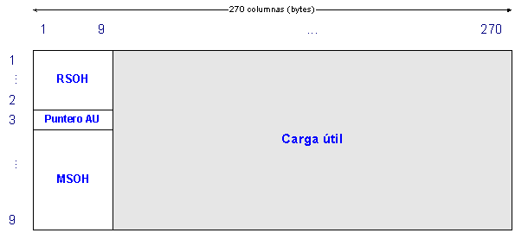
Figura 2.1 Representación esquemática de una trama STM-1.

En la trama STM-1 se distinguen tres áreas: la tara de sección, los punteros de justificación y la carga útil. Cada byte de la carga útil se corresponde con un canal de 64 Kbps, de modo que cada columna de 9 bytes se corresponde con 576 Kbps. Las primeras 9 columnas contienen la tara de sección o SOH (Section OverHead) para soportar características del transporte tales como el alineamiento de trama, los canales de operación y mantenimiento, la monitorización de errores, etc. Se distingue entre la tara de la sección de regeneración o RSOH (Regenerator Section OverHead) y la tara de la sección de multiplexación o MSOH (Multiplex Section OverHead). Las columnas siguientes pueden ser asignadas de diversas formas para transportar las señales de tasas de bit inferior, tales como los 2 Mbps; cada columna tiene su propia tara.

El estándar SDH está definido originalmente para el transporte de señales de 1,5 Mbps, 2 Mbps, 6 Mbps, 34 Mbps, 45 Mbps y 140 Mbps a una tasa de 155 Mbps, y ha sido posteriormente desarrollado para transportar otros tipos de tráfico, como por ejemplo ATM ó IP, a tasas que son múltiplos enteros de 155 Mbps. La flexibilidad en el transporte de señales digitales de todo tipo permite, de esta forma, la provisión de todo tipo de servicios sobre una única red SDH: servicio de telefonía, provisión de redes alquiladas a usuarios privados, creación de redes MAN y WAN, servicio de videoconferencia, distribución de televisión por cable, etc.

Ventajas
SDH presenta una serie de ventajas respecto a la jerarquía digital plesíncrona (PDH), algunas de ellas son:

- El proceso de multiplexación es mucho más directo. La utilización de punteros permite una localización sencilla y rápida de las señales tributarias de la información.
- El procesamiento de la señal se lleva a cabo a nivel de STM-1. Las señales de velocidades superiores son síncronas entre sí y están en fase por ser generadas localmente por cada nodo de la red.
- Las tramas tributarias de las señales de línea pueden ser subdivididas para acomodar cargas plesíncronas, tráfico ATM o unidades de menor orden. Esto supone mezclar tráfico de distinto tipo dando lugar a redes flexibles.
- Compatibilidad eléctrica y óptica entre los equipos de los distintos proveedores gracias a los estándares internacionales sobre interfaces eléctricos y ópticos.

  - OPTIX 1500B
El OptiX OSN 1500 es una nueva generación de equipos Huawei Technologies Co., Ltd., desarrollada para mejorar el estatus y futuro de las redes de área metropolitana (MAN), integrando la tecnología de la jerarquía digital sincrónica (SDH), múltiple división de ondas (WDM), Ethernet, Modo de transferencia asincrónica (ATM), jerarquía digital plesincrónica (PDH). Así se puede transmitir servicios de voz y datos eficientemente en la misma plataforma.

Tiene forma de caja y puede ser instalado en un espacio de 300mm o 600mm, ya sea en la pared o en el escritorio.

Figura 2.2 Apariencia y Estructura del OptiX OSN 1500B

    - FUNCIONES

El subrack 1500B OptiX OSN es de una estructura de dos capas, consiste en el área de ranuras para tarjetas de procesamiento, área de ranuras para tarjetas de interfaz, área de ranuras para la tarjeta de interfaz auxiliar, área de alimentación y el área del ventilador.

Las funciones de estas áreas son las siguientes:
- Espacio para tarjetas de interfaz (Interface slot area): Esta área se utiliza para alojar las tarjetas de interfaz tributaria y Ethernet para la OSN OptiX 1500B.
- Área de suministro de energía (Power Supply Area): Esta área se utiliza para albergar dos tarjetas PIU (Power Interface Unit), que se utilizan para suministrar energía para el equipo.
- Espacio para el área de procesamiento de tarjetas (Service Area Slot): Esta área se utiliza para alojar las tarjetas de procesamiento de línea, tributaria y de Ethernet para la OSN OptiX 1500B.
- Unidad de Núcleo (Core Unit): Funciona igual que el área de procesamiento de tarjeta, con la única diferencia que aquí se ubica la tarjeta central que administra los equipos.
- Área de la tarjeta de interfaz auxiliar (Auxiliary Unit): Esta zona se utiliza para alojar la tarjeta de interfaz auxiliar que proporciona interfaces de alarma, interfaz del teléfono orderwire, interfaz de gestión y mantenimiento y la interfaz de reloj.
- Área de ventilación (Fan Area): Esta área se utiliza para ubicar un módulo de ventilación, lo cual disipa el calor generado por el equipo.

    - Capacidad
El OptiX OSN 1500B tiene ranuras que puede ser dividido en la mitad. Estos espacios tienen la capacidad de acceder a diferentes servicios antes y después de la división de la ranuras.

En el subrack OptiX OSN 1500B, ranuras 11-13 puede ser dividido en la mitad de las ranuras. La figura 2.3 muestra la capacidad de acceso a la ranura de la OSN OptiX 1500B.
Cuando la ranura 11 se divide, las dos nuevas ranuras se numeran, ranura 1 y 11.
Cuando la ranura 12 se divide, las dos nuevas ranuras se enumeran, ranura 2 y 12.
Cuando la ranura 13 se divide, las dos nuevas ranuras se enumeran, ranura 3 y ranura 13.
Cuando las ranuras 11-13 no se dividen, la capacidad de acceso de cada ranura es de 2,5 Gbit/s.
Cuando se dividen las franjas horarias 11-13, la capacidad de acceso de cada espacio de la nueva ranura es de 1,25 Gbit/s.
Figura 2.3 Capacidad de acceso de la ranura de el OptiX OSN 1500B

Las ranuras de la OSN OptiX 1500B subrack se reparten de la siguiente manera:
- Ranuras para tarjetas integradas de las unidades línea, SCC, conexión cruzada y tiempo: las ranuras 4-5.
- Ranuras para tarjetas de procesamiento antes de la división de las ranuras: ranuras 6-9 y 11-13.
- Ranuras para tarjetas de procesamiento después de la división de las ranuras: ranuras 1-9 y 11-13.
- Ranuras para las tarjetas de interfaz: ranuras 14-17
- Ranura para la tarjeta orderwire: ranura 9 (también para la tarjeta de procesamiento).
- Ranura para la tarjeta de interfaz auxiliar: ranura 10.
- Ranuras para tarjetas PIU: ranuras 18 y 19
- Ranura para la tarjeta del ventilador: ranura 20.

  - Tarjeta PQ1
La PQ1 es una tarjeta de procesamiento de 63 señales E1, en términos de la versión, función, principios, panel frontal, configuración y especificaciones. La PQ1 puede ser usada para procesar señales E1 y los gastos generales, para informar de alarmas y eventos de rendimiento, para ofrecer la función de mantenimiento y la protección del TPS.

El principio de trabajo de la tarjeta PQ1 consiste en el PPI, la cartografía E1/T1 mapping/demapping, modulo de conversión de la interfaz.

Figura 2.4 Diagrama de bloques de las funciones de la tarjeta PQ1

Figura 2.5 Bloque de diagramas E1/T1/ mapping/ demapping

    - Funciones de los módulos Tarjeta PQ1
La función de los módulos se describe a continuación:
PPI
El módulo de PPI se compone principalmente de unidades de interfaz de línea (LIUs), lo que proporciona funciones de inloop y outloop. Este módulo:

- Codifica y decodifica señales.
- Recupera datos y reloj.
- Procesa las señales PDH LOS.

E1/T1 mapping/ demapping
- LPA
El flujo plesincrono de 2 Mbit/s (1,5 Mbit/s) se inserta en un contenedor VC-12 para ser adaptados y transportados en la red sincrónica de verificación de la PDH AIS.

- LPT
El contenedor virtual (VC-12) es el formato. VC-12 está estructurado de tal manera que su octetos se distribuyen dentro de un intervalo de 125 us (por ejemplo, un periodo STM-1), y consiste en un contenedor VC-12 y POH. Este último se compone de nueve octetos distribuidos equitativamente dentro de las tramas de bytes para VC-12: V5, J2, N2, y K4.

- HPA
HPA genera y procesa niveles de canal TU-PTR. En la dirección de recepción, las señales son divididas en un VC-12, las cuales se encuentran localizadas y aisladas en el TU-12. TU-PTR es procesado. Las alarmas TUAIS y TU-LOP son monitoreados. En la dirección de transmisión, VC-12 son precisamente localizadas y agregadas con TU-PTR. 63 TUG-3 son multiplexadas en un VC-4 por bytes intercalado. La secuencia es: TUG2-> TUG3-> VC-4.

- HPT
El contenedor virtual (VC-4) es el formato. El VC-4 está estructurado de manera que sus octetos se distribuyen dentro de un intervalo de 125 us (por ejemplo, un periodo STM-1), y consiste en el contenedor C4 y POH.

- MST y RST
Estas dos funciones son necesarias para crear una señal STM-1 en orden de la interfaz de "E1/T1 mapping/demapping" unidad de bloque múltiple.

Módulo de conversión de la interfaz
La interfaz del módulo de conversión, principalmente convierte 622 Mbit/s señales diferenciales de bajo voltaje (LVDS) bus de sistema SDH en un bus paralelo. A través de este módulo, la placa de la interfaz de alta velocidad se conecta al chip de interfaz de baja velocidad del sistema de transmisión.

Módulo de comunicación y control
- Gestiona y configura otros módulos de las tarjetas.
Realiza la comunicación entre tarjetas a través de la interfaz interna Ethernet.
- Busca la señal de reloj desde las unidades activa y mantiene la cross-conexion.
- Selecciona el reloj y la cabecera de la trama de la unidad activa o la mantención de la cross-conexión.
- Control del indicador en la tarjeta.

Convertidor DC / DC
Ofrece la tarjeta con voltajes DC. Convierte -48 V /-60V suministro de energía a los siguientes voltajes: + 2,5V, + 3,3V, + 1,8 V. Además, protege de 3.3 V proporcionados a la tarjeta.

    - Panel frontal
En el panel frontal de la PQ1, hay indicadores.
Figura 2.6 Panel frontal de la PQ1.

Los siguientes indicadores están presentes en el panel frontal de la placa:
- Indicador de estado de la tarjeta del hardware (STAT), la cual es verde o roja cuando está encendida.
- Indicador del estado de activación de servicio (ACT), que es verde cuando está encendida.
- Indicador de estado del software de estado (PROG), que es verde o rojo cuando está encendida.
- Indicador de alarma de servicio (SRV), que es rojo, verde o amarillo cuando está encendido.

La PQ1 debe ser utilizada con el D75S, D12S o D12B.
En el subrack OptiX OSN 1500B, la PQ1 pueden ser alojada en cualquiera de las ranuras 11-13.
Tabla I Ranuras validas para la tarjeta PQ1 y la correspondiente a la D75S, D12S o D12B.

    - Protección TPS para la tarjeta
El PQ1 soporta 1: N protección TPS.
Principio de Protección
En el subrack OptiX OSN 1500B, usado con DS12, la PQ1 puede obtener 1: N (≤ 2) protección del TPS.

Figura 2.7 Principio de proteccion TPS para la PQ1 en el subrack OptiX OSN 1500B

Figura 2.8 Configuración de las ranuras para protección TPS 1:2 de la PQ1

  - Tarjeta DS12
DS12 son 32 E1 tarjetas de conmutación de interfaz eléctrica, en términos de la versión, función, principios, panel frontal y especificaciones.

La versión funcional de la tarjeta DS12 es N1.

D12S se utiliza para recibir y transmitir señales eléctricas de 32 E1/T1, y D12S debe utilizarse con la PQ1.

    - Principios de trabajo y flujo de señales
El D12S consta de un módulo de interfaz, módulo de la matriz de conmutación, y el módulo de fuente de alimentación.

Figura 2.9 Diagrama de bloques para las funciones de la tarjeta de la DS12

Modulo interfaz
El módulo de interfaz recibe y transmite la señal eléctrica E1.

Modulo de la matriz de conmutación
En la dirección de recepción, el módulo de la matriz de conmutación accede a las señales desde el módulo de interfaz y seleccionar la dirección de salida de las señales acordadas para las señales de control de la protección de TPS desde la tarjeta de cross-conexión. Cuando la protección del TPS no se realiza, el módulo de matriz de conmutación transmite las señales a tarjeta PD1 o PQM. Cuando se realiza la protección del TPS, el módulo de matriz de conmutación transmite las señales a la tarjeta de protección para el puente.
En la dirección de transmisión, la dirección de trabajo del módulo de matriz de conmutación es el reverso de la dirección a recibir.

Módulo de Fuente de alimentación
El módulo de alimentación proporciona voltaje DC requeridos por los módulos de la tarjeta.

    - Panel frontal
En el panel frontal de la D12S, hay interfaces y código de barras.

Figura 2.10 Panel frontal de la tarjeta DS12

Hay cuatro interfaces DB44 en el panel frontal de la D12S.

Tabla II Interfaces del panel frontal de la DS12

Tabla III Pines de la interfaz DB44 de la DS12

La tarjeta DS12 pueden alojarse en cualquiera de los slots 14-17 en el subrack de la OSN OptiX 1500B. El DS12 es utilizado como la tarjeta de interfaz para la PQ1.
Tabla IV Ranuras válidas para los PQ1/PQM y correspondientes a la D12S.

El DS12 se ubica en la ranura con número menor a los primeros 32 (1-32) canales de señales eléctricas E1/T1, mientras que en las ranuras mayores, van los últimos 31 (33-63) de los canales de señales eléctricas E1/T1.

    - Especificaciones técnicas
Dentro de las especificaciones mecánicas de la DS12 son los siguientes:
Dimensiones de la placa (mm): 262.05 (H) x 110 (D) x 22 (W)
Peso (kg): 0,4

En cuanto al consumo de energía se tiene:

En la temperatura normal (25 °C), el consumo máximo de energía de la D12S en el estado de conmutación es de 9 W y en el estado normal es de 0 W.

  - Tarjeta SDL4
La tarjeta SLD4 es un 2 x STM-4, interfaz óptica, en términos de la versión, función, principio de funcionamiento, panel frontal y especificaciones.

La tarjeta SLD4 tiene tres versiones R1, N1 y N2. La diferencia entre las tres versiones está en el soporte de la función TCM. El la tarjeta N2SLD4 soporta la función TCM y puede ser configurada con servicios AU-3, mientras la N1SLD4 y R1SLD4 no soporta la función TCM y no puede ser configurada con servicios AU-3. La tarjeta SLD4 de la R1SLD4 es un 2 x STM-1 de interfaz óptica, la cual es alojada en una ranura dividida en un subrack.

Fibra Monomodo

Son fibras con el núcleo de vidrio muy fino de tal manera que permite el paso de un único haz de luz. Estas fibras tienen la característica de tener un alcance muy superior (hasta 10 Km). Para su correcto funcionamiento se precisan emisores láser más potentes y sofisticados, lo que encarece su uso. Estas fibras se emplean fundamentalmente para conexiones de media, larga y muy larga distancia: desde 550 metros hasta 40 kilómetros.

Las fibras monomodo no sufren tanto el fenómeno de la dispersión como las multimodo, esto es porque sólo viaja un pulso de luz cada vez. También tiene menos atenuación (absorción parcial al ser reflejada en el revestimiento) lo que garantiza una transmisión de la señal.

Una de las desventajas de este tipo de fibras, es que al ser el núcleo mucho más estrecho que en las fibras multimodo, la conexión entre dos fibras tiene que ser mucho más precisa, encareciendo los conectores y el coste del cable en general.
Existen 3 tipos básicos de fibra monomodo: NDSF, DSF y NZ-DSF. Las diferencias entre los 3 tipos se basan principalmente en su adecuación para el funcionamiento con diferente láser que funcione en distintas longitudes de onda.

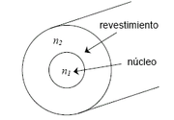
Figura 2.11 Núcleo y revestimiento de la Fibra óptica

    - Funciones y características de la tarjeta SLD4
Entre las características más sobresalientes que nos presenta esta tarjeta, se destacan las siguientes:

Función básica
La tarjeta SLD4 transmite y recibe señales ópticas 2 x STM-4, procesando 2 x STM-4 estándar o concatenando servicios.

Especificaciones de la interfaz óptica
Soportan estándar de interfaz óptica de los tipos I-4, S-4.1, L-4.1, L-4.2 y Ve-4.2. Las características de la interfaz óptica de tipo I-4, S-4.1, L-4.1, L-4.2 se cumplen con ITU-T G.957. La interfaz óptica tipo Ve-4.2 cumple con el estándar definido por Huawei.

Soporta detección y consultas de la información de el modulo óptico. La interfaz óptica soporta la función de establecer el estado on/off de el laser y la función ALS.

Procesamiento de cabecera
- Soporta servicios VC-12, VC-3 Y VC-4 y concatena servicios VC-4-4c
- Soporta los procesos de bytes SOH de las señales STM-4.
- Soporta la transmision transparente o terminación de los byes POH.
- Soporta el establecimiento y consultas de los bytes J0/ J1/ C2.
- Soporta uno o dos canales de comunicación ECC.

Alarmas y Eventos
Provee alarmas y eventos fáciles de manejar y mantener al equipo.
Esquema de protección
Soporta dos fibras con protección de anillo MSP, cuatro fibras con protección de anillos MSP, MSP lineal, SNCP, SNCTP y SNCMP.

Características de mantenimiento

- Soporta inloop y outloop para la interfaz óptica.
- Soporta restablecimiento en caliente y en frio. El establecimiento en caliente no afecta a los servicios.
- Soporta la función de consultas de información de fabricación de la tarjeta.
- Soporta la carga in-service de la FPGA.
- Soporta la actualización de la tarjeta del software sin afectar a los servicios.

    - Principio de trabajo y flujo de señales
La tarjeta SLD4 consiste en la O/E módulo de conversión, el módulo de CDR, SDH módulo de carga de procesamiento, etc.
Figura 2.12 Diagrama de bloques para el principio de trabajo de la SLD4.

Los módulos funcionales de la unidad STM-4 se describen a continuación:
O/E Módulo de conversión
En la dirección de recibir, el módulo convierte las señales ópticas en eléctricas.
En la dirección de transmisión, el módulo convierte las señales eléctricas en señales ópticas SDH, y luego envía señales a las fibras ópticas para la transmisión.
El SPI detecta la alarma R_LOS y proporciona la función de apagar el láser.
Módulo CDR
Esto recupera la señal de datos y la señal de reloj.
Módulo de procesamiento sobrecarga SDH
Este módulo incluye RST, MST, MSA y HPT. Proporciona función inloop y la outloop.
RST
En la dirección de recibir, RST realiza la detección de alineación de la trama (A1, A2), la sección regeneradora realiza el seguimiento para la recuperación (J0) y la detección de falta de coincidencia, contando errores de bloque BIP-8.
En la dirección de transmisión, RST realiza la inserción de alineamiento de la trama, regenerando la sección del camino de inserción, calculando e insertando BIP-8.

MST
En la dirección de recibir, el MST realiza el conteo de errores de bloque BIP-24, indican errores múltiples en la sección remota (MS_REI) recuperándolos, indicadores de defecto múltiple en la sección remota (MS_RDI) y las multiples indicadores de señales, sección de alarmas (MS_AIS) de detección.

En la dirección de transmisión, el MST realiza el cálculo y la inserción de BIP-24, MS_REI, MS_RDI y MS_AIS son de inserción.

MST proporciona la extracción o introducción de bytes K1 y byte K2.
MSA
En la dirección de recibir, MSA realiza la interpretación del puntero AU4's, detección LOP y AIS, la justificación del puntero.
En la dirección de transmisión, el MST realiza el grupo Unidad de administración (AUG) asamblea, AU-4 generación de puntero, generación de AU_AIS.
HPT
Terminación OH.
Mensaje de recuperación siguiendo el camino J1.
Información de recuperación de REI.
Detección HP_RDI (supervisión del estado de la ruta) .
Detección de UNEQ y AIS (control de etiqueta de la señal).
Cuenta errores de bloque VC-4 BIP-8.

Comunicación y Módulo de Control
- Gestiona y configura los otros módulos de las tarjetas.
- Realiza la comunicación entre la inter-board a través de la interfaz interna Ethernet. Traza la señal de reloj desde las unidades activas y en stand-by de cross-conexion. Controla el láser.
- Realiza el pass-through(paso a través) de orderwire y canal de control integrado (ECC) de bytes entre las ranuras de parejas que constituyen el add/drop multiplexor (ADM), cuando el CXL no está en línea.
- Selecciona el reloj y la cabecera de la trama de las unidades activa o stand-by de cross-conexión.
- Controla los indicadores de la tarjeta.
Convertidor DC / DC
Ofrece a la tarjeta que requiere voltajes DC. Convierte la -48/-60 V de alimentación con los siguientes voltajes: + 3,3 V, V + 1,8, + 5 V. También ofrece protección para los 3.3 V de alimentación.

    - Panel frontal
En el panel frontal de la N1SLD4/N2SLD4, existen indicadores, interfaces, códigos de barras y la seguridad label. On láser de clase en el panel frontal de la R1SLD4, existen indicadores, las interfaces y código de barras.

Figura 2.13 Apariencia del panel frontal de la N1SLD4/ N2SLD4
2.5.4 Indicadores e Interfaces
Los indicadores siguientes están presentes en el panel frontal de la placa:
- Indicador de estado de la tarjeta de hardware (STAT), que es verde o rojo cuando está iluminado.
- Indicador de estado de servicio de activación (ACT), que es verde cuando está encendido.
- Indicadores de estado de la tarjeta de software (PROG), que es verde o rojo cuando está iluminado.
- Indicador de alarma de servicio (SRV), que es rojo, verde o amarillo cuando está encendido.

Hay dos pares de interfaces ópticas en el panel frontal de la SLD4.
Tabla V Interface opticas de la SLD4

2.5.5 Slots Validos
Los slots válidos para el SLD4 varían con la capacidad de conexión cruzada del subrack.

Los slots válidos para el SLD4 son los siguientes:

El R1SLD4 pueden ser alojados en cualquiera de las ranuras 1-3, 6-9 y 11-13 del subrack OSN OptiX 1500B. Para la tarjeta alojada en cualquiera de las ranuras 1-3 y 11-13, dos interfaces ópticas pueden ser configurados. Para la tarjeta alojados en cualquiera de las ranuras 6-9, una interfaz óptica puede ser configurada.
El N1SLD4 pueden alojarse en cualquiera de las ranuras subrack 11-13 en la OSN OptiX 1500B.
El N2SLD4 pueden alojarse en cualquiera de las ranuras del subrack 11-13 en la OSN OptiX 1500B.
2.5.6 Especificaciones Mecánicas.
El pliego de condiciones mecánicas de la N1SLD4/N2SLD4 son los siguientes:
Dimensiones de la placa (mm): 262.05 (H) x 220 (D) x 25,4 (W)
Peso (kg): 1.0

El pliego de condiciones mecánicas de la R1SLD4 son las siguientes:
Dimension d la tarjeta (mm): 111,8 (H) x 220 x (D) x 25,4 (W)
Peso (kg): 0,5
Consumo de energía.-
En la temperatura normal (25 ℃), el consumo máximo de energía de la
N1SLD4/N2SLD4 es de 15 W.
En la temperatura normal (25 ℃), el consumo máximo de energía de la R1SLD4 es de 11 W.

  - Generalidades E1
E1 es un formato de transmisión digital; su nombre fue dado por la administración de la (CEPT). Es una implementación de la portadora-E.
El formato de la señal E1 lleva datos en una tasa de 2,048 millones de bits por segundo y puede llevar 32 canales de 64 Kbps * cada uno, de los cuales treinta y uno son canales activos simultáneos para voz o datos en SS7 (Sistema de Señalización Número 7). En R2 el canal 16 se usa para señalización por lo que están disponibles 30 canales para voz o datos. E1 lleva en una tasa de datos algo más alta que el T-1 (que lleva 1,544 millones de bits por segundo) porque, a diferencia del T-1, no hace el bit-robbing y los ocho bits por canal se utilizan para cifrar la señal. E1 y el T-1 se pueden interconectar para uso internacional.
Un enlace E1 opera sobre dos juegos separados de cable, usualmente es un cable coaxial. Una señal nominal de 2.4 voltios es codificada con pulsos usando un método que evita períodos largos sin cambios de polaridad. La taza de línea es de 2.048 Mbit/s (full duplex, ej. 2.048 Mbit/s descarga y 2.048 Mbit/s carga) el cual esta abierto en 32 segmentos de tiempo (llamados Time Slots), cada uno tiene un turno direccionado de 8 bit. De esa manera cada casilla envía y recibe un número de 8 bits muestreado 8000 veces por segundo(8 x 8000 x 32 = 2,048,000). Esto es ideal para llamadas telefónicas de voz, en donde la voz es muestreada en un número de 8 bit y esa taza de datos es reconstruida en el otro extremo.
Una casilla de tiempo (TS0) es reservado para efectos de segmentación, y transmite alternadamente un patrón arreglado. Esto permite al receptor detectar el inicio de cada trama y encontrar cada canal en el turno. Los estándares permiten que se realice un chequeo de redundancia cíclica a través de todos los bits transmitidos en cada segmento, para detectar si el circuito está perdiendo bits (información), pero esto no siempre es usado.
Una casilla de tiempo (TS16) es usualmente reservada para propósitos de señalización, para controlar la configuración de la llamada y desmonte de acuerdo a varios protocolos estándar de telecomunicaciones. Esto incluye señalización de canales asociados (Channel Associated Signaling - CAS) en donde un juego de bits es usado para replicar la apertura y cerrada del circuito (como si se descolgara y se marcara en un teléfono analógico). Sistemas más recientes usan señalización de canal común (Common Channel Signaling - CCS) como ISDN o sistema de señalización número 7 (SS7 - Signalling System 7) el cual envía pequeños mensajes codificados con más información de la llamada, incluyendo Identificador de llamada (Caller ID), tipo de transmisión requerida etc. ISDN es usado normalmente entre nodos locales de telefonía y negocios principales, mientras que SS7 es casi exclusivamente usado entre nodos y operadores. SS7 puede manejar hasta 4096 circuitos por canal de señalización, de esa manera es levemente más eficiente en el uso total de la transmisión del ancho de banda.
A diferencia de los anteriores sistemas T-carrier desarrollados en Norteamerica, todos los 8 bits de cada muestreo están disponibles en cada llamada. Esto permite el sistema E1 ser usado igualmente bien para circuitos de llamadas de datos, sin riesgos de pérdidas de información.
Mientras que el estándar CEPT G703 especifica muchas opciones para la transmisión física, se utiliza de forma casi exclusiva el formato HDB3.
El E1 se usa en todo el mundo excepto Canadá, Estados Unidos y Japón.

Estructura de la Trama E1
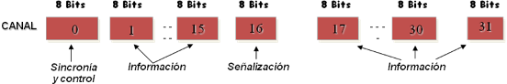
Figura 2.14 Estructura de la trama E1

Sin una estructura de trama, en la transmisión de señales digitales multiplexadas, sería imposible recuperar la información, ya que no sabríamos dónde empiezan los bits de un canal y donde los de otro.

Dentro de la trama hay 32 intervalos de tiempo (time slots) ocupado cada uno por 8 bits. Entonces cada trama lleva 32 x 8= 256 bits. La forma en que se acomodan estos canales se muestra a continuación:

La trama se repite cada 125 mseg., que corresponde al periodo de la señal de muestreo. . Además existe una agrupación superior en la que un conjunto de 16 tramas constituye una multitrama. Las tramas se numeran del 0 al 15 dentro de la multitrama, y el tiempo de repetición de multitrama es de 16 x 125mseg. = 2ms.
  - Tarjeta Digital TE205P
Las tarjetas de Digium serie TE200 son tarjetas T1/E1 capaces de transportar voz y datos. Apoyan los protocolos estándar de la industria, incluyendo señalización Robbed Bit, E&M, Primary Rate ISDN (PRI), y varios modos de datos (PPP, HDLC, Cisco HDLC y Frame Relay). La Serie TE200 es capaz de funcionar en E1, T1, o modos de J1. También son capaces de canales DACSing de un span a otro. La serie TE200 es ideal para conectar teléfonos a un banco de canal, la conexión a su conmutador T1/E1, o conectarse a una PBX.
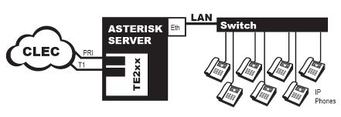
Figura 2.15 Ejemplo de Aplicación de Telefono IP

Los modos de datos que provee la tarjeta son:
- Cisco HDLC
- HDLC
- PPP
- Multilink PPP
- Frame Relay

Mientras que los modos de voz:
- PRI CPE and PRI NET
    - NI1
    - NI2
    - EuroISDN
    - 4ESS (AT&T)
    - 5ESS (Lucent)
    - DMS100

- E&M
    - Wink
    - Feature Group B
    - Feature Group D

- FXO and FXS
    - Ground Start
    - Loop Start
    - Loop Start with Disconnect Detect

Las tarjetas series TE200 pueden ser usadas para conectar tu maquina Asterisk al mundo PSTN, al banco de canales, o a otro PBX. Esto es complementado via a T1/E1 interface. Las tarjetas permiten al software Asterisk conectar a tu red, creando un ambiente telefónico profesional.

    - Identificación de la Tarjeta TE205P
Las tarjetas con serie TE200 consiste de dos puertos RJ45 y dos estados de LEDs. Los puertos son usados para conectar cables T1, E1, or J1.
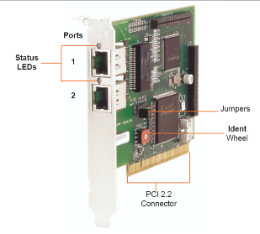
Figura 2.16 Tarjeta TE205P

    - Selección T1/E1
La tarjeta incluye una columna de jumpers a seleccionar modo T1 or E1 para los spans. Un ejemplo de los jumpers de la tarjeta TE 205 es mostrada en la siguiente figura. El modo T1/E1, en muchos casos, es establecido antes de la instalación de la tarjeta a la Pc.

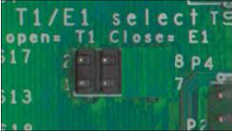

Figura 2.17 Jumpers E1/T1

Para seleccionar el modo E1, se debe colocar los jumpers en forma cerrada y para seleccionar el modo T1 se debe colocar los jumpers abiertos.

CAPÍTULO Ill
IMPLEMENTACION DEL PROYECTO

  - Asterisk
    - Requerimientos para iniciar el proyecto en Asterisk
      - Hardware

Las características al momento de seleccionar un servidor puede ser considerada fácil o complicada, esto depende del presupuesto del usuario. De tal manera se debe tener en cuenta el diseño general del sistema a implementar y las funcionalidades que requerirá, esto ayudará a determinar la marca, modelo del CPU, tarjeta madre, y fuente de energía.

Los requisitos de hardware que se ha configurado en cada uno de los servidores para el desarrollo del proyecto, son los siguientes:

- Procesador arquitectura x86 de 2.6 GHz con 800 MHz FSB
- 1 GB RAM DDR400
- 80 GB en disco duro
- Tarjeta de red 10/100 Mbps
- Tarjeta Digium Dual E1/T1 card

      - Software
Para poder gozar de todo lo que nos brinda Asterisk debemos bajar, extraer, compilar e instalar los paquetes nombrados a continuación:

- Libpri
- Dahdilinux
- Dahditools
- Asterisk
- AsteriskAddons

Todos estos paquetes se los guarda en /usr/scr
Luego de esto se comienza a extraer por medio de tar –xvzf.

Una vez hecho esto se procede a compilar cada archivo que esta en cada carpeta.

Lipri
[root@wrks129-211fiec libpri ]$ make
[root@wrks129-211fiec libpri ]$ make install

Dahdi-linux
[root@wrks129-211fiec dahdi-linux-2.2.0.1 ]$ make
[root@wrks129-211fiec dahdi-linux-2.2.0.1 ]$ make install

Dahdi-tools
[root@wrks129-211fiec dahdi-tools-2.2.0 ]$ make
[root@wrks129-211fiec dahdi-tools-2.2.0 ]$ ./configure
[root@wrks129-211fiec dahdi-tools-2.2.0 ]$ make
[root@wrks129-211fiec dahdi-tools-2.2.0 ]$ make install
[root@wrks129-211fiec dahdi-tools-2.2.0 ]$ make config

Asterisk
[root@wrks129-211fiec asterisk-1.6.0.10]$ ./configure
[root@wrks129-211fiec asterisk-1.6.0.10]$ make
[root@wrks129-211fiec asterisk-1.6.0.10]$ make config
[root@wrks129-211fiec asterisk-1.6.0.10]$ make samples

Asterisk-addons
[root@wrks129-211fiec asterisk-addons-1.6.0.2]$ ./configure
[root@wrks129-211fiec asterisk-1.6.0.10]$ make
[root@wrks129-211fiec asterisk-1.6.0.10]$ make install
[root@wrks129-211fiec asterisk-1.6.0.10]$ make samples
Al final cargamos asterisk por medio de:
[root@wrks129-211fiec asterisk-1.6.0.10]$ asterisk –r

Luego de realizar la instalación de las librerías descritas anteriormente, se creara la carpeta Asterisk en el directorio /etc, quedando los archivos de configuración en el directorio:
/etc/asterisk/

  - Generalidades DAHDI
DAHDI es compatible con versiones de Asterisk mayores a 1.4.22 reemplaza a los módulos del kernel Zaptel. El propósito principal de la versión 2.0.0 es la incorporación de apoyo de BRI.

Entre las características de DAHDI, tenemos:

- Supresores de eco, pueden ser aplicados ahora por canales y seleccionados en la configuración del tiempo.
- Cambios en la asignación de memoria del canal de un gran bloque dentro de un bloque pequeño en orden a reducir errores de memoria a un sitema que ha estado corriendo para algún tiempo.
- Cambios en el diseño para soporte de paquetes binarios.
- Añade soporte Neon MWI para el driver wctdm24xxp.
- Controlador native para los cuatro puertos B410P del modulo BRI.

En esta nueva versión se pueden realizar múltiples cambios para hacer el uso de DAHDI lo más fácil posible en usuarios que utilizan dialplans, CDR parsers, aplicaciones AMI y otras.

Cabe destacar que en el cambio que hubo de Zaptel a DAHDI se han modificado los nombres de ciertos archivos, teniendo ahora los siguientes:

chan_zap.so ‐> chan_dahdi.so
app_zapbarge.so ‐> app_dahdibarge.so
app_zapras.so ‐> app_dahdiras.so
app_zapscan.so ‐> app_dahdiscan.so
codec_zap.so ‐> codec_dahdi.so

  - Configuración de Archivos del proyecto Asterisk
En el servidor A y B se procedió a realizar cambios en los archivos de configuración sip.conf, extensions.conf y chan_dahdi.conf, cabe recalcar que el servidor A es aquel que va a recibir las llamadas que se van a realizar desde el servidor B.

    - CONFIGURACION SIP.CONF
/etc/asterisk/sip.conf
El protocolo SIP se utiliza para configurar las extensiones que se van a requerir en el proyecto.

El archivo sip.conf tiene tres estructuras:

General: donde hay que definir la configuración general de nuestras extensiones.

Central: donde configuraremos el registro a nuestros proveedores VoIP (y, si queremos, los datos para conectar entre ellos distintos servidores Asterisk).

Final: donde se configura las extensiones internas y externas.

      - Configuración general
[general]
Etiqueta que introduce la parte general de la configuración

context=default
Permite hacer búsquedas de registros DNS SRV para llamadas SIP salientes basadas en los nombres de dominio
svrlookup=yes
Permite hacer búsquedas de registros DNS SRV para llamadas SIP salientes basadas en los nombres de dominio.

language=es
Si hemos instalado locuciones en más de un idioma, aquí podemos definir cual idioma usará la extensión. En este caso se instalaron las locuciones en español, y se especifica con el prefijo es.

      - Configuración extensiones

[xxxx]
Número de la extensión

type=friend
Tipo de extensión. Puede ser friend, user o peer. Friend puede hacer y recibir llamadas, user solo recibir y peer solo puede hacer (como en el caso de proveedores VoIP que usamos solo para hacer llamadas)

secret=xxxx
Define la contraseña de la extensión

qualify=yes
Determina el tiempo de respuesta de una extensión y si está alcanzable o no

nat=no
Si la extensión se conecta al servidor asterisk detrás de un firewall hay que poner yes, caso contrario no.

host=dynamic
si la extensión se conecta remotamente cambiando continuamente su dirección IP se pone este parámetro

canreinvite=no
Yes si queremos que la extensión intente conectarse directamente con la extensión llamada. No si queremos que Asterisk haga de puente entre las dos extensiones.

context=internal
El contexto que usará la extensión

A continuación se muestra la configuración final del archivo sip.conf, tanto en el servidor A como en el servidor B.

[general]

context=default
srvlookup=yes
language=es

[1001]
type=friend
secret=1001
qualify=yes
nat=no
host=dynamic
canreinvite=no
context=internal
[general]

context = default
srvlookup = yes
languaje = es

[2001]
type = friend
secret = 2001
quality = yes
nat = no
host = dynamic
canreinvite = no
context = internal

[2002]
type = friend
secret = 2002
quality = yes
nat = no
host = dynamic
canreinvite = no
context = internal

( a )

( b )

Figura 3.1 Configuración del Archivo sip.conf en Servidor A (a) y B (b)

    - CONFIGURACION EXTENSIONS.CONF
/etc/asterisk/extensions.conf

Este archivo contiene el plan de marcado de la central telefónica para cada contexto y por tanto para cada usuario. El plan de marcado tiene 4 definiciones fundamentales: contexto, extensiones, prioridades y aplicaciones.

      - Contexto general
[general]
Se establecen configuraciones generales. Que se aplica al resto de contexto.
static=yes
Se lo puede indicar en el archivo, como no se lo puede poner. Indica si se ha de hacer caso a un comando "save dialplan" desde la consola. Por defecto es "yes".

      - Contexto internal
Es una instrucción que asterisk seguirá como consecuencia de una llamada entrante o por dígitos marcados en un canal activo, en este contexto se establece el dial plan para las extensiones internas que se conectan mediante el protocolo SIP.
exten => 1001,1,Dial(SIP1001,10,r)
Define el canal de salida SIP para las extensiones, con su propio nombre. De esta manera se tiene configurado la extensión 1001 y 1002. Luego del nombre tenemos la prioridad y por último la aplicación que se va a ejecutar, es decir una acción en la llamada.
exten => 1003,1,Answer()
Forma para que conteste.
exten => 1003,2,Wait()
Para que espere una minima cantidad de tiempo, en caso de que este ocupado.
exten => 1003,3,Hangup()
Se colgara, así terminado la llamada.
Luego se agregan 30 extensiones más, con el mismo formato que la 1003, de manera que tendríamos los 30 canales disponibles en un E1.

exten => _2XXX, 1, Dial(DAHDI/g1/${EXTEN},10,r)

Se configuran las extensiones de destino al cual queremos llamar conformado con la tecnología DAHDI, seguido de la fuente remota, que en nuestro caso es g1 al cual se refiere a los 30 canales que están disponibles, luego tenemos ${EXTEN} para que Asterisk guarde la variable que hemos marcado, le sigue el tiempo de espera, que van a ser 10 segundos y el último argumento es una función para modificar el comportamiento de Dial a lo que ponemos la letra r para que el llamante escuche el tono de timbrado.

[from_B]
include => internal

De esta manera acepta las llamadas que vienes del servidor B.
Usara el contexto internal.
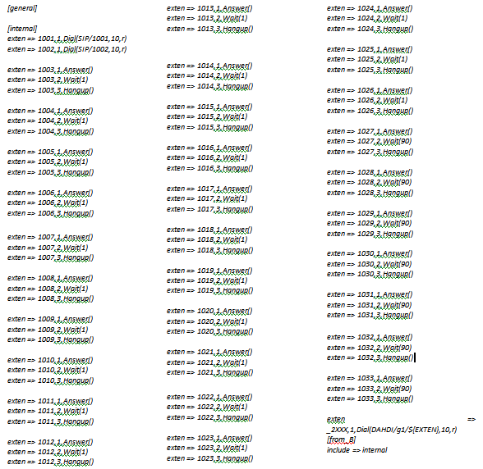
[internal]

exten => 2001,1,Dial(SIP/2001,10,r)
exten => 2002,1,Dial(SIP/2002,10,r)

exten => _1XXX,1,Dial(DAHDI/g1/${EXTEN},10,r)
exten => 123,1,System(/etc/asterisk/script)

[from_A]

include => internal

(b)

Figura 3.2 Configuración del Archivo extensions.conf Servidor A (a) y B (b)
    - CONFIGURACION CHAN_DAHDI.CONF
/etc/asterisk/chan_dahdi.conf
[channels]
switchtype=euroisdn
context=from_B
signalling=pri_cpe
group=1
channel => 1-15
channel => 17-31

[channels]
switchtype=euroisdn
context=from_A
signalling=pri_net
group=1
channel => 1-15
channel => 17-31

( a ) ( b )
Figura 3.3 Configuración del Archivo chan_dahdi.conf Servidor A (a) y B (b)

Switchtype=euroisdn.- Es un estándar que permite el interfuncionamiento total y transparente entre todos los países europeos, por eso la siglas euro e isdn (Integrated Services Digital Network).

Context=from_B o from A.- Los contextos provienen del servidor asignado, en este caso si nos encontramos en el servidor A vienen desde el servidor B y viceversa.

Group=1.- Es el número de grupo el cual es asignados ha ambos servidores.

Channel => 1-15 ; channel => 17-31 .- Obtenemos los canales desde el 1 al 15 y del 17 al 31 todos estos corresponde a 30 canales de comunicación y el canal 16 que es el único canal de señalización usado. Ambos implementados en los dos servidores.

  - Configuración de Archivos del proyecto Dahdi
CONFIGURACION SYSTEM.CONF
/etc/dahdi/system.conf
En este archivo se configuran todos los parámetros requeridos para las tarjetas E1, es instalado por el paquete dahdi.

La configuración de este archivo contiene
:
Definicion del formato span:
span=(spannum),(timing),(LBO),(framing),(coding)
spannum= Numero del span. Esto comienza en 1.

timing= Para sincronizar el tiempo de los dispositivos.
0: no usa este span como fuente de sincronizacion; envia tiempo de sincronizacion a otro terminal.
1: Usa como fuente primaria de sincronización.
2: establece como secundario

LBO= Line Build Out – Largo del cable entre la tarjeta y modem proveedor SmartJack/telco. Casi simpre deberia de ser 0. Esta distancia no incluye el cobre en la calle a el CO/exchange.
0: 0 dB (CSU) / 0 - 133 feet (DSX-1)
1: 133 - 266 feet (DSX-1)
2: 266 - 399 feet (DSX-1)
3: 399 - 533 feet (DSX-1)
4: 533 - 655 feet (DSX-1)
5: -7.5 dB (CSU)
6: -15 dB (CSU)
7: -22.5 dB (CSU)
Framing (tramado)= Establece como va a ser la comunicación entre el hardware con el otro terminal de la línea.
Para E1: Framing es cas o ccs.

Para el proyecto se utilizó CCS, esto indica que es una Señalización de Canal Común (CCS) en la cual las señales viajan a través de su propio camino. En este sistema se tienen grandes ventajas, no sólo en términos de capacidad. Comparado con el tiempo promedio de llamada, el tiempo total de señalización es muy corto. Esto significa que podemos dejar que un canal de señalización común se encargue de toda la señalización necesaria para un gran número de llamadas.
Podemos resumir las características de la CCS en los siguientes puntos:
- Económico
- Muy rápido
- Confiable
- Gran capacidad
- Flexible y expandible
Coding (codigo)= Otro parámetro de comunicación entre el terminal de línea con el hardware.
Para E1: código es ami or hdb3 (E1 puede necesitar crc4)

En este caso se usa hdb3, el cual realiza sustentaciones de secuencias de bits que provocan niveles de tensión, constantes por otras que garantizan la anulación de la componente continua y la sincronización del receptor. La longitud de la secuencia queda inalterada, por lo que la velocidad de transmisión de datos es la misma; además el receptor debe ser capaz de reconocer estas secuencias de datos especiales.
Los objetivos en el diseño de estas técnicas son:

- Evitar la componente en continua.
- Evitar las secuencias largas que correspondan a señales de tensión nula.
- No reducir la velocidad de datos.
- Capacidad para detectar errores.

Bchannels= los canales b por donde se va a ir la información, por tanto los únicos canales que transmiten son 1-15 y del 17-31

Dchannels= Los canales d son para señalización, es por esta razón que el canal 16 está reservado para esta función específica.

Loadzone= es el idioma
Defaultzone= el idioma por default

span=1,0,0,ccs,hdb3
bchan=1-15
dchan=16
bchan=17-31

loadzone=es
defaultzone=es

span=1,1,0,ccs,hdb3
bchan=1-15
dchan=16
bchan=17-31

loadzone = es
defaultzone = es

(a) (b)
Figura 3.4 Configuración del Archivo system.conf Servidor A (a) y B (b)

CAPÍTULO IV
CONFIGURACION DE EQUIPOS SDH

4.1 INTRODUCCION
Los laboratorios de Telecomunicaciones utilizan los equipos Huawei OptiX 1500 con la topología anillo, garantizando una buena operación y mantenimiento de estos.

En términos del nivel de protección de la red, el OptiX OSN 1500B tiene dos fibras de sección de protección múltiple (MSP) anillo.

Los anillos de fibra que se encuentran en el laboratorio constan de tres equipos llamados FIEC1, FIEC2 y FIEC3, los cuales se gestionan a través del servidor T2000, el cual nos informa de las novedades que se presentan en los equipos.

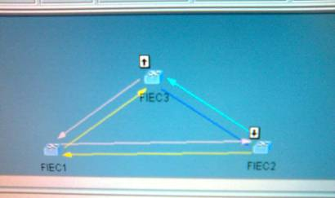
Figura 4.1 Topología anillo del laboratorio de Telecomunicaciones

4.2 PROTECCION MSP
Este procedimiento opera con una sección de tráfico ubicada entre dos nodos adyacentes, en dichos nodos hay dos enlaces separados o dos diferentes fibras: la operativa y la de protección. Ante un evento de fallo del enlace, la señal entrante debe ser conmutada de la fibra activa a la de protección.

Hay dos tipos diferentes de protección de Sección de multiplexación (MSP):

Protección 1:1 es un esquema de doble extremo. El tráfico es inicialmente enviado por el enlace activo únicamente. Se detecta un fallo en el extremo contrario cuando no recibimos tráfico por un periodo prolongado de tiempo. Una señal es enviada al extremo transmisor que dispara las conmutaciones de protección, enviando el tráfico hacia la línea de back-up en ambos extremos. Esto significa que tráfico de baja prioridad puede ser portado por el canal de protección mientras el tráfico viaje por el canal operativo. Este tráfico se perderá cuando se inicia un proceso de conmutación de protección.

Protección 1:n es similar al tratado 1:1 con la excepción de que varios canales operativos pueden ser protegidos por un único canal de back-up.

Protección 1+1 MSP donde el tráfico es inicialmente enviado tanto por la ruta activa como por la ruta de protección. Si se detecta una pérdida de tráfico, en el extremo receptor se comienza un proceso de conmutación hacia el camino de protección. No hay necesidad de enviar señalización hacia atrás, aunque de todos modos, la sección de standby no puede ser utilizada para otro tráfico presentando unos altos requerimientos de capacidad de fibra.

MSP protegen tráfico entre dos elementos de red adyacentes, pero únicamente el enlace entre esos dos nodos, no aportando protección ante un fallo total de un elemento de red. Otra limitación es que requiere de diversos caminos físicos para fibra activa y de protección. Si ambas fibras se encuentran en la misma conducción y ésta es dañada, los dos caminos, el operativo y el de protección, se perderían.
Dos rutas alternativas deben ser dispuestas entre dos nodos adyacentes. Estas consideraciones se han de tener en cuenta cuando desplegamos este tipo de esquema de protección.

El plan de configuración de la red anillo del laboratorio de telecomunicaciones se compone de tres equipos SDH: Fiec1, Fiec2, Fiec3, con la tasa de línea de STM-4.
Descripción de la configuración
En un anillo MSP bidireccional, generalmente, el servicio puede ser configurado en la primera mitad de VC-4, y el resto se utiliza como los canales de protección. Por ejemplo, los canales de la noveno a decimosexto VC-4 de un STM-16 del anillo son generalmente como los canales de protección. Si estos canales están configurados para realizar servicios adicionales, dichos servicios no pueden ser protegidos.

El servicio en los dos anillos de fibra MSP bidireccional tiende a ser transmitida a través de la "Ruta de uniforme", por lo que el servicio bidireccional debe ser configurado para cada dirección. Para los servicios que no se añaden ni caen en esta estación, se los configura como servicios bidireccionales pass-through.
Tome el servicio entre Fiec1 y Fiec3 como un ejemplo, el servicio 32 x E1 ocupa el # 1 VC-4 en la línea, y el flujo del servicio normal es: Fiec1unidad tributaria→Fiec1 unidad este de línea → línea de fibra → Fiec2 unidad oeste de línea → Fiec2 unidad este de línea Fiec3 unidad oeste de línea → Fiec3 unidad tributaria.

4.3 Trail VC-4
Una trama STM-1 consta de 2430 bytes, los cuales pueden dividirse en tres áreas principales:
- Area de payload (2349 bytes).
- Área de puntero de Unidad Administrativa (9 bytes).
- Área de cabecera de sección (72 bytes).

El Área de Payload: Señales de todos los niveles de PDH pueden ser acomodadas en SDH empaquetándolas juntas en el área de payload de la trama STM-1.
Los tributarios pleusíncronos están mapeados en un contenedor de tamaño apropiado, y un número de bytes conocido como cabecera de camino (Path Overhead o POH) es añadido al mismo para formar el contenedor virtual (VC) en el que se basa esta trama. La cabecera de camino proporciona información para su uso en la gestión extremo a extremo de un camino síncrono. La cabecera de camino para contenedores VC-4 está ubicada en la primera columna de las nueve filas por las 261 columnas de la estructura VC-4, la cual porta una señal PDH de 140 Mbps en un contenedor C-4.La función de cada byte la vemos a continuación:
J1: Traza de ruta: Este byte verifica la conexión del camino VC-3/VC-4.
B3: BIP-8 de ruta: Este byte proporciona monitorización de bits con error sobre la ruta, usando un código de paridad par BIP-8.
C2: Etiqueta de señal: Este byte indica la composición de la carga VC3/VC-4.
G1: Estatus del camino: Este byte permite que el estatus de la señal recibida sea enviada de vuelta al extremo transmisor del camino desde el extremo receptor.
F2, Z3: Canales de usuario: Este byte proporciona un canal de comunicación para el usuario.
K3 (bits 1 - 4): APS: Estos bits son empleados para la conmutación automática de protección (APS) para la protección a nivel de camino de alto nivel.
K3 (bits 5 - 8): Spare: Estos bits están reservados para uso futuro.
Z5: Operador nacional: Este byte esta empleado para propósitos de gestión específica así como mantenimiento de conexión tandem.
El Puntero de Unidad Administrativa: Tras añadir la cabecera de camino al contenedor virtual, se le posiciona en una unidad tributaria (TU) o una unidad administrativa (AU) con un puntero indicando al comienzo del contenedor virtual relativo al TU o al AU, según sea el caso. Los VC-4 son posicionados en un AU.3. Los AU´s son empaquetados en sus respectivos grupos; como son grupos de unidades administrativas para AU´s. Los cuales, en su turno, son posicionados en AU´s con un puntero indicando al inicio del contenedor virtual relativo al AU. Es el puntero AU el cual indica la posición del AU con relación a la trama STM-1 y forma parte del área de cabecera de sección de la trama.
El área de payload de la trama STM-1 contiene un VC-4 o tres VC-3 con la posición del primer byte siendo indicada por el respectivo puntero AU. El uso de punteros en la trama STM-1 significa que las señales plesíncronas pueden ser acomodadas en el seno de la red sincronía sin necesidad de emplear buffers.

La Cabecera de Sección: Los bytes de la cabecera de sección (SOH) son usados para la comunicación entre elementos adyacentes de equipos síncronos. De este modo, además de ser utilizados para la sincronización de trama, también realizan una gran variedad de facilidades de gestión y administración.

4.4 Trail VC-12
Como sabemos un contenedor es el elemento básico de una señal SDH.
La Cabecera de Ruta (Path Overhead): Cada contenedor tiene algún tipo de control sobre la información asociada a él.

El Contenedor Virtual se refiere al conjunto de un contenedor y a su cabecera de ruta asociada. Hay diferentes tipos de contenedores virtuales (VC). Un VC-12 es construido de un contenedor C-12, el cual contiene una señal PDH de 2 Mbps. Un contenedor virtual puede contener otros contenedores virtuales, proceso que denotamos como anidamiento. Por ejemplo un VC-4 puede ser conformado con 63 VC-12´s. Esto simplifica el transporte y gestión de estas señales a través de la red.
El contenedor virtual está ubicado en el área de carga útil del STM (Payload Area). La unidad básica de SDH es la estructura STM-1. Cuatro marcos STM-1 son concatenados o multiplexados para dar un STM-4 el cual tiene una mayor tasa de transmisión.
La Cabecera de Sección (Section Overhead): Los bytes de información son añadidos a la estructura STM provisionando un canal de comunicación entre nodos adyacentes habilitando el control de la transmisión sobre el enlace. Esto permite a los dos nodos "hablar" con el otro cuando aparece un evento de fallo en la sección, como por ejemplo, cuando ocurre una conmutación de protección.

La información entra en la red como flujos digitales de 2 Mbps que serán acomodados en contenedores virtuales VC-12. Un elemento de red SDH multiplexará esta señal junto con otras señales de tributario en una señal agregada de mayor tasa de transmisión. En el ejemplo, esto es una señal STM -1 de 155 Mbps. Esto es en la red local SDH. Esta señal puede entonces ser de nuevo multiplexada para dar una señal STM-4 a 622 Mbps en el siguiente nivel, llegando a alcanzar el STM-64 cuando son portadas a 10 Gbps. En este flujo de mayor tasa de transmisión son transportadas muchas señales en una única fibra, en lo que es conocido como red troncal o backbone de la red y transportará la información a un determinado punto geográfico.

CAPITULO V

FUNCIONAMIENTO Y PRUEBAS DEL PROYECTO

  - Etapa de pruebas entre servidores
Una vez instalado los paquetes necesarios para el correcto funcionamiento de Asterisk en ambos servidores, se procedió a comprobar si existe comunicación entre ellos, utilizando un cable E1 crossover, de tal manera que se puedan llamar.

Pruebas con Hardware
Para realizar las pruebas con el hardware, debemos tener un cable E1 crossover, el cual tiene características especiales como solo utilizar cuatro hilos, en la siguiente figura se detallan los pines que se utilizan:
Figura 5.1 Extremo de cable E1 crossover (Conector RJ-45)

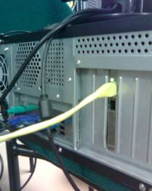
El primer indicador del correcto funcionamiento de la tarjera es el color verde del led en ambas tarjetas TE205P.

Figura 5.2 Color verde encendido en la tarjeta TE205P

  - Inicializando con Asterisk
Los siguientes son comandos que permiten iniciar o detener el servicio de asterisk.
service asterisk start Iniciar servicio.
service asterisk stop Detener servicio.
service asterisk status Obtener estado del servicio.
service asterisk restart Reiniciar servicio.

Comandos que permiten ingresar y salir de la consola remota de asterisk así como también ejecutar acciones sin necesidad de ingresar a la misma.
Asterisk Arrancar Asterisk.
asterisk –r Ingresar a la consola remota

Asi mismo se debe de revisar en la consola del terminal el correcto funcionamiento de la tarjeta con los siguientes comandos:
dahdi_cfg
service dahdi restart

De tal manera que si la tarjeta esta correcta nos muestre:

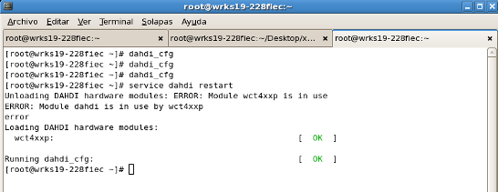
Figura 5.3 Comando service dahdi restart
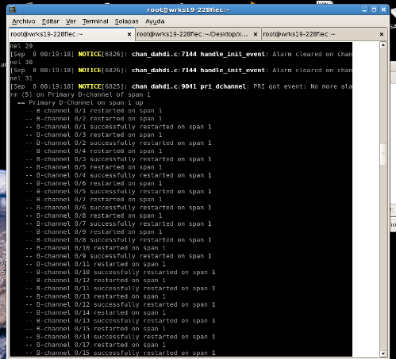
Previamente, Asterisk realiza la comprobación de los canales B y D configurados en el span que esta localizado la tarjeta TE205P de ambos servidores.
Figura 5.4 Canales habilitados por Asterisk

Una vez registrado y comprobado la correcta configuración de los canales, modificamos el archivo sip.conf al cual añadimos un nuevo usuario, también modificamos el archivo extensions.conf, agregando el usuario que se creó en el archivo sip.conf. Luego se debe cargar en Asterisk los modulos que hemos modificado, para esto utilizamos los siguientes comandos:
module reload chan_sip.so
module reload pbx_config.so
Luego de que se haya actualizado el software, en el servidor B ingresamos el comando:
originate DAHDI/g1/1001 application echo

El comando originate, genera una llamada, en nuestro caso a traves del protocol Dahdi, especificando luego el grupo configurado en ambos servidores, y al final la extensión que recibe la llamada, es asi como se comprueba la comunicacion entre los servidores.

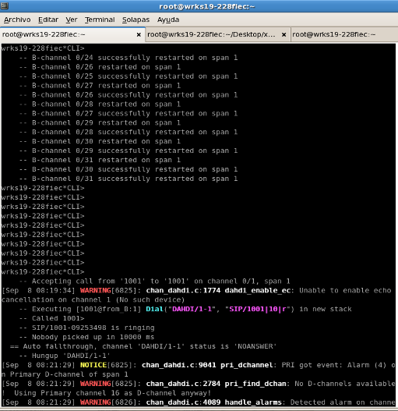
Figura 5.5 Servidor A, el cual acepta la llamada proveniente del servidor B

  - Etapas de Pruebas con equipos SDH
Una vez establecida la conexión, por medio del cable T1 crossover, procedemos a estabablecer comunicación con los equipos SDH del laboratorio de telecomunicaciones.

Para conectar la tarjeta TE205P con el equipos SDH utilizamos un cable RJ45 directo, previamente a la conexión entre servidores y equipos, se debe de verificar con el servidor T2000, los canales que se encuentran habilitados.
Es asi, que viendo el sistema de gestion en el servidor de los equipos, se ve que estan habilitados FIEC1 en el puerto 2 y FIEC2 en el puerto 2.
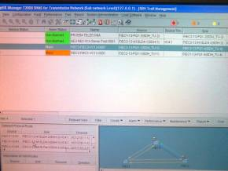
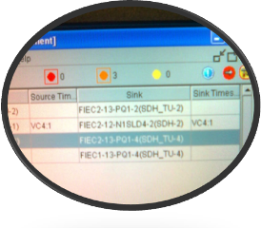

Figura 5.6. Gestión de los equipos SDH Huawei

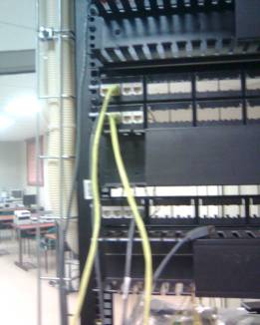
Figura 5.7 Conexión en los puertos del rack

Se verifico la correcta comunicación entre los equipos SDH con los servidores, ingresando en el servidor B el siguiente comando:
originate DAHDI/g1/1001 application echo

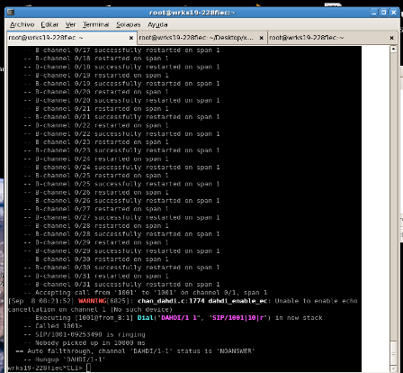
Figura 5.8 Recepción de la llamada en el servidor A, proveniente de B.

Comprobado que existe comunicación entre servidores y equipos SDH tan solo un canal del E1, procedemos a utilizar todos los canales que nos provee, de tal manera que se generen las 30 llamadas simultaneas. Para realizar esto se tuvo que realizar un script, el cual se los ubico en la carpeta de Asterisk, a continuación se presenta el documento del script:

/etc/asterisk/script
#!/bin/sh
a=1033

for ((i=1;i<32;i+=1));do
#echo "entra" $a
asterisk -rx "originate DAHDI/g1/$a application echo"
a=`expr $a - 1`
#echo $a
done

Figura 5.9 Script para generar 30 llamadas simultaneas
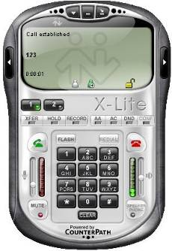
Figura 5.10 Softphone el cual realiza las llamadas desde el servido B

Con este script se genera automáticamente las 30 llamadas, digitando en el softphone el número registrado, el cual era 123.

En la siguiente figura se puede ver las llamadas que se generan del servidor B hacia al A, habilitándose una a una.

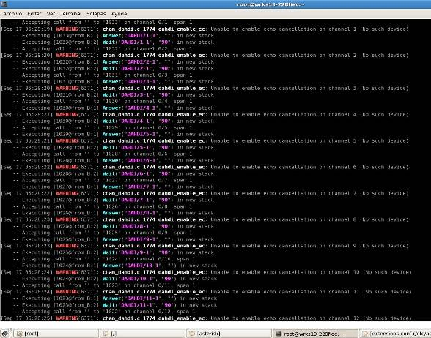
Figura 5.11 Pantalla del servidor A, recibiendo llamadas desde el servidor B

Luego de los 90 segundos, que es lo que se ha configurado en el archivo extensions.conf del servidor A, se proceden a cerrar de forma automáticamente cada llamada que se estableció.

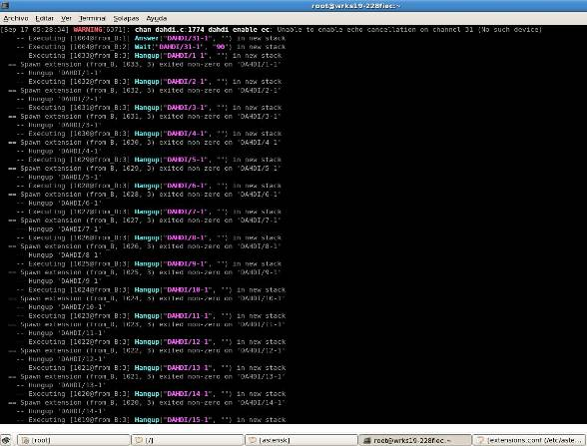
Figura 5.12 Cierre de la llamadas pasado los 90 segundos, en el Servidor A

Conclusiones y Recomendaciones

Conclusiones

- Se demostró a través de las varias pruebas e implementación final, el proyecto tiene la viabilidad y efectividad de servidores Asterisk junto con los equipos SDH y E1, permitiendo la correcta comunicación entre ellos aprovechando el código abierto distribuido a través del software Asterisk.

- Se concluyó que Asterisk es un buen recurso a implementar en una empresa debido al a que adicionalmente brinda servicios de valor agregado y posee características fáciles de personalizar.

- Se comprobó que la implementación de Asterisk@Home para una PBX resulta sumamente fácil en su administración, monitoreo, control y rápido acoplamiento.

Recomendaciones

- A la hora de instalar la tarjeta TE205P en la Pc, es necesario tomar en consideración que los jumpers estén calibrados para que funcione a la conveniencia del usuario, es decir como E1 o bien como T1.

- Tomar muy en cuenta el color que nos indica el led de la tarjeta TE205P, ya que si es de color rojo quiere decir que no se están entendiendo los equipos. El color verde indica éxito en la comunicación.

- Verificar en la gestión de los equipos SDH el camino previamente creado y los puertos disponibles en el rack para luego conectar físicamente, de la manera correcta con los puertos de los servidores Asterisk.

- Una recomendación trabajo a futuro es montar servidores asterisk en diferentes partes de una ciudad, pero ya no solo con 2 sino colocando 3 y hasta más servidores ubicados en lugares estratégicos para su respectiva conexión utilizando las aplicaciones web.
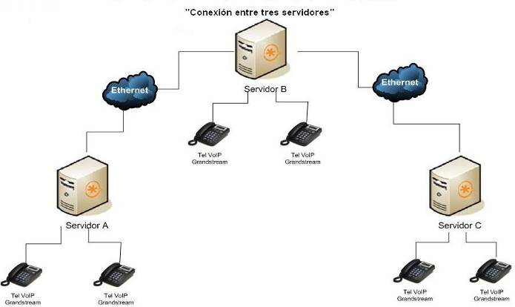
F
Figura T.1 Conexión de 3 servidores Asterisk usando plataforma Web

GLOSARIO

ASÍNCRONO: Un modo de transmisión de datos en el cual el tiempo en el que la llegada de los bits en cualquier carácter o bloque de caracteres se ciñe a un tiempo de trama fijo, pero el inicio de uno o bloque de caracteres no está relacionado con este tiempo fijo de trama.

ATM: Asynchronous Transfer Mode. A modo de transferencia en la cual la información está organizada dentro de células. Es asíncrono en el sentido de que la repetición de las células contienen información de un usuario individual no necesariamente periódico. Se trata de un protocolo dentro de la capa 1 de OSI. Una celda ATM consiste de una cabecera de 5 octeto seguido por 48 octetos de datos.

AU: Unidad administrativa
Cabecera de sesión SOH: Bytes de control añadidos a las tramas STS−1 o STM−1, proporcionando funciones como facilidades de OAM, alineamiento de trama, conmutación de protección, etc.

Cabecera (overhead): Bits adicionales en un flujo digital que se utiliza para transportar información, además de las señales de tráfico. Orderwire, por ejemplo, serían considerados sobrecarga de información

Canal virtual: Conexión simple establecida entre una UNI o una NNI que define una ruta entre dos puntos de terminación en una red ATM.

Celda: Una celda ATM consiste en 53 bytes u "octetos". De ellos, 5 constituyen la cabecera y los otros 48 transportan la tributaria.

Celdas de operaciones, administración y mantimiento (OAM): Celdas ATM especiales que realizan las funciones de administración de red.
.
Mapping: Un procedimiento por el que las señales tributarias se adaptan de contenedores virtuales en la frontera de una red SDH.

Multiplex (multiple): transmitir dos o más señales en un canal único

Pass-throught: La acción de transmitir por un nodo exactamente lo que se recibe por ese nodo para cualquier dirección de transmisión. Un pass-through puede ser unidireccional o bidireccional. Para BLSRs, un pass-through se refiere a los bytes K1 y K2, y los canales de protección. Tres tipos de pass-through se utilizan en BLSRs: pass-through k byte, pass-through unidireccional completo y pass-through bidireccional completo.

Plesincronica: Una red con nodos programados por fuentes de reloj separadas casi el mismo.

Sincronico: Una red donde el sistema de transmisión de cargas son sincronizados con un maestro(de red) de reloj y remontando a un reloj de referencia

T2000: El T2000 es un sistema de gestión de subred (SNMS). En la arquitectura de la red de telecomunicaciones de gestión, la T2000 se encuentra entre el nivel de NE y de la red, que soporta todas las funciones de nivel NE y parte de las funciones de gestión de nivel de red.

TPS: Una de las funciones proporcionadas por el equipo, esta destinada a proteger tarjetas de procesamiento tributario N a través de una tarjeta de procesamiento tributario de espera.

TUG: Unidad de grupo tributario

Trama (FRAME): Un conjunto cíclico de intervalos de tiempo consecutivos en que la posición relativa de cada ranura de tiempo puede ser identificado.

TRIBUTARIA: Señal de velocidad más baja de entrada a un multiplexor para la combinación (multiplexación) con otras señales de baja velocidad para formar un agregado de mayor velocidad.

UNIDAD ADMINISTRATIVA (AU): La unidad administrativa es la entidad que contiene el contenedor de alto nivel en el esquema de multiplexación SDH. Así, la AU−4 en la arquitectura de multiplexación de la ETSI contiene el VC−4, o el AU−3 contiene el VC−3 o STS−1 en la arquitectura de multiplexación ANSI. La unidad administrativa se compone por el VC mismo más un putero, que permite la identificación del inicio del
VC en el flujo de bits de la SDH.

Bibliografía

- HUAWEI, OptiX OSN 1500 Intelligent Optical Transmission System V100R008, 2007

- VOIP-INFO, Configuración de la tarjeta TE110P, http://www.voip.unam.mx/mediawiki/index.php/Instalaci%C3%B3n_y_Configuraci%C3%B3n_de_la_Tarjeta_TE110P, 2009

- VOIP-INFO, Archivo system.conf, http://www.voip-info.org/wiki/view/system.conf, 2009

- VOIP-INFO, Archivo chan_dahdi.conf, http://www.voip-info.org/wiki/view/system.conf, 2009

- VOIPON, Manual de usuario digium series TE200, http://www.modulo.ro/Modulo/docs/te200series-user-manual.pdf

- WIKIPEDIA, E1, http://es.wikipedia.org/wiki/E1, 2009

- Monografias, SDH, http://www.monografias.com/trabajos15/jerarquia-digital/jerarquia-digital.shtml, 2009

- Wikipedia, SDH, http://es.wikipedia.org/wiki/Jerarqu%C3%ADa_digital_s%C3%ADncrona, 2009

- Mailxmail, Trama STM-1, http://www.mailxmail.com/curso-jerarquia-digital-sincrona-sdh/trama-stm-1,2009

- Mailxmail, Modulo de transporte sincrónica, http://www.mailxmail.com/curso-jerarquia-digital-sincrona-sdh/modulo-transporte-sincrono, 2009

- Fabila, Fibra Optica, http://www.fabila.com/noticia.asp?id=667, 2009

